Elektrotehnički fakultet u Sarajevu

Razvoj softvera

Front-end web tehnologije

Projekat - Spirala 2

Na ovom predmetu implementirat ćemo web aplikaciju za praćenje online predavanja, planiranje rasporeda aktivnosti. Aplikacija će imati dva tipa korisnika, nastavnik i student.Fokusirajte se na to da ispunite uslove koji su zadani u zadacima, da stranice budu intuitivne i da kod bude što uredniji bez nepotrebnog ponavljanja CSS-a.

Zadatak 1. **[2B]** Sve dosadašnje i buduće stranice trebaju biti responzivne

Zadatak 2. **[3B]** Implementirajte responzivni layout za stranicu posjecenost.html. Layout ima oblik kao tabela u nastavku:

| #logo  Širina 1/8 | #meni  Širina 7/8 | | | | | | |
| --- | --- | --- | --- | --- | --- | --- | --- |
| #predmeti  Širina: 2/8 | | #sedmice  Širina: 2/8 | | #studenti  Širina: 4/8 | | | |
|
|
|
|
|
| #footer | | | | | | | |

Logo je slika dimenzija 64px x 64px po vašem odabiru. Meni je horizontalna lista linkova na sve ostale stranice. Predmeti su lista predmeta koji su ujedno i linkovi, za sada njihov url neka bude “#”. Sedmice su lista sedmica sa tekstom “Sedmica 1.” do “Sedmica 15.”. Sekcija studenti sadrži tabelu studenata gdje svaki red ima oblik:

| .slika | .podaci  Ime prezime, broj indexa | .prisustvo  Vrijeme od kada je prisutan |
| --- | --- | --- |

Boje, fontove, slike i sadržaj ove stranice odaberite sami. Sadržaj footera odredite sami.

Zadatak 3. **[2B]** Napravite prikaz prethodne stranice za uređaje sa širinom ekrana <=600px, dodajući samo mediaquery u postojeći css, tako da imaju layout:

| #logo | | | |
| --- | --- | --- | --- |
| #meni | | | |
| #predmeti | | #sedmice | |
| #studenti | | | |
| #footer | | | |

Zadatak 4. **[3B]** Implementirajte stranicu obavijesti.html koja pored menija sadrži i listu obavijesti. Obavijesti se prikazuju jedna ispod druge i imaju sljedeći izgled:

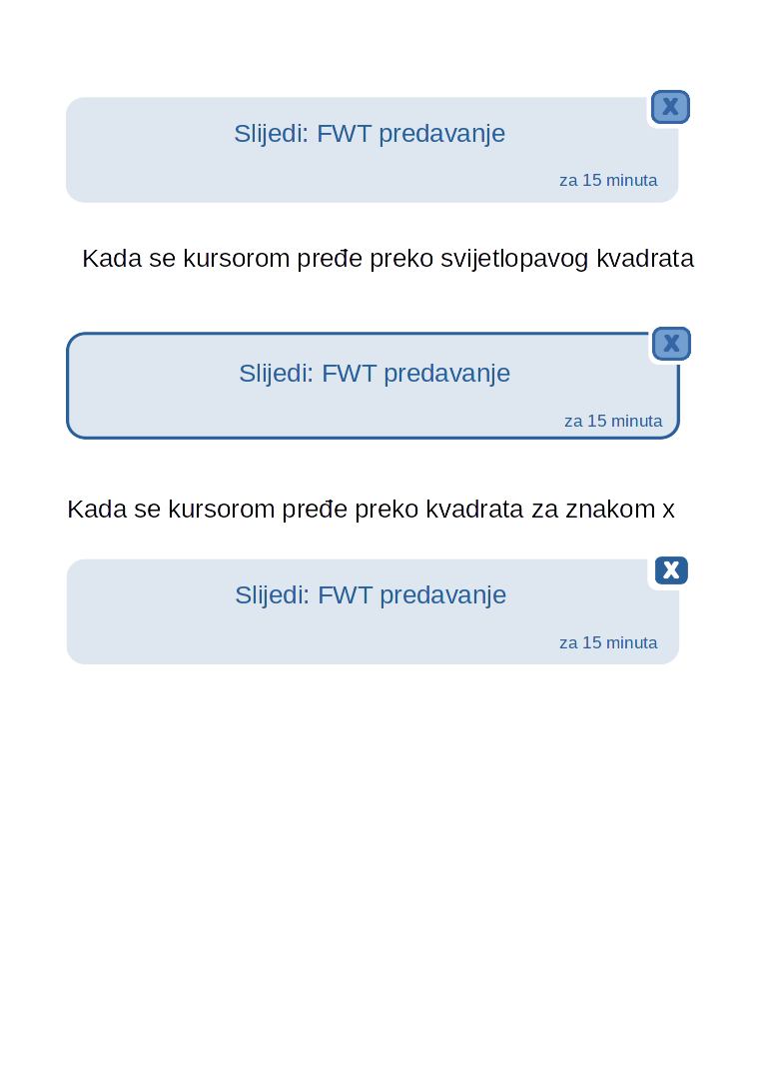

Obavijesti uvijek imaju 80% širinu širine ekrana osim na ekranima širine ispod 500px tada je širina obavijesti tačno 500px.

Pitanja vezana za projekat postavljajte na [forum na c2](https://c2.etf.unsa.ba/mod/forum/discuss.php?d=3432#p4638).

Rok za rad na spirali je **29.11.2020** do **23:59**.